МИНИCTEPCTBO НАУКИ И ВЫСШЕГО ОБРАЗОВАНИЯ
РОССИЙСКОЙ ФЕДЕРАЦИИ
Федеральное государственное автономное образовательное учреждение
высшего образования
«СЕВЕРО-КАВКАЗСКИЙ ФЕДЕРАЛЬНЫЙ УНИВЕРСИТЕТ»

Институт перспективной инженерии
Департамент цифровых робототехнических систем и электроники

Отчет к лабораторной работе № 2
Тема: «Изучение HTTP-методов и их применения для реализации CRUD-операций. Создание REST-подобного API с хранением данных в памяти сервера.».
Дисциплина: Введение в бэкенд разработку

Выполнил:
Студент группы ПИЖ-б-о-25-2,
направление подготовки: 09.03.04 «Программная инженерия»
Авдеев Никита Викторович

Проверил:
Заведующая кафедрой межинститутской базовой кафедры департамента цифровых, робототехнических систем и электроники института перспективной инженерии, доцент департамента цифровых, робототехнических систем и электроники института перспективной инженерии
Новикова Е.Н.

Ставрополь 2026
Цель работы: Освоить обработку различных HTTP-методов (GET, POST, PUT, DELETE) в Express/Flask. Научиться реализовывать CRUD-операции над коллекцией объектов, хранящейся в памяти сервера, а также возвращать корректные HTTP-коды ответов (200, 201, 204, 400, 404).

Теоретическое обоснование

CRUD — это акроним, обозначающий четыре базовые операции над данными:
Create (Создание) — метод POST.
Read (Чтение) — метод GET.
Update (Обновление) — методы PUT (полное) или PATCH (частичное).
Delete (Удаление) — метод DELETE.

Основные HTTP-коды, используемые в работе:
200 OK — успешный запрос (GET, PUT).
201 Created — ресурс успешно создан (POST).
204 No Content — успешное выполнение, но ответ не содержит тела (обычно DELETE).
400 Bad Request — ошибка в данных запроса (не пройдена валидация).
404 Not Found — ресурс не найден.

Практическая часть.

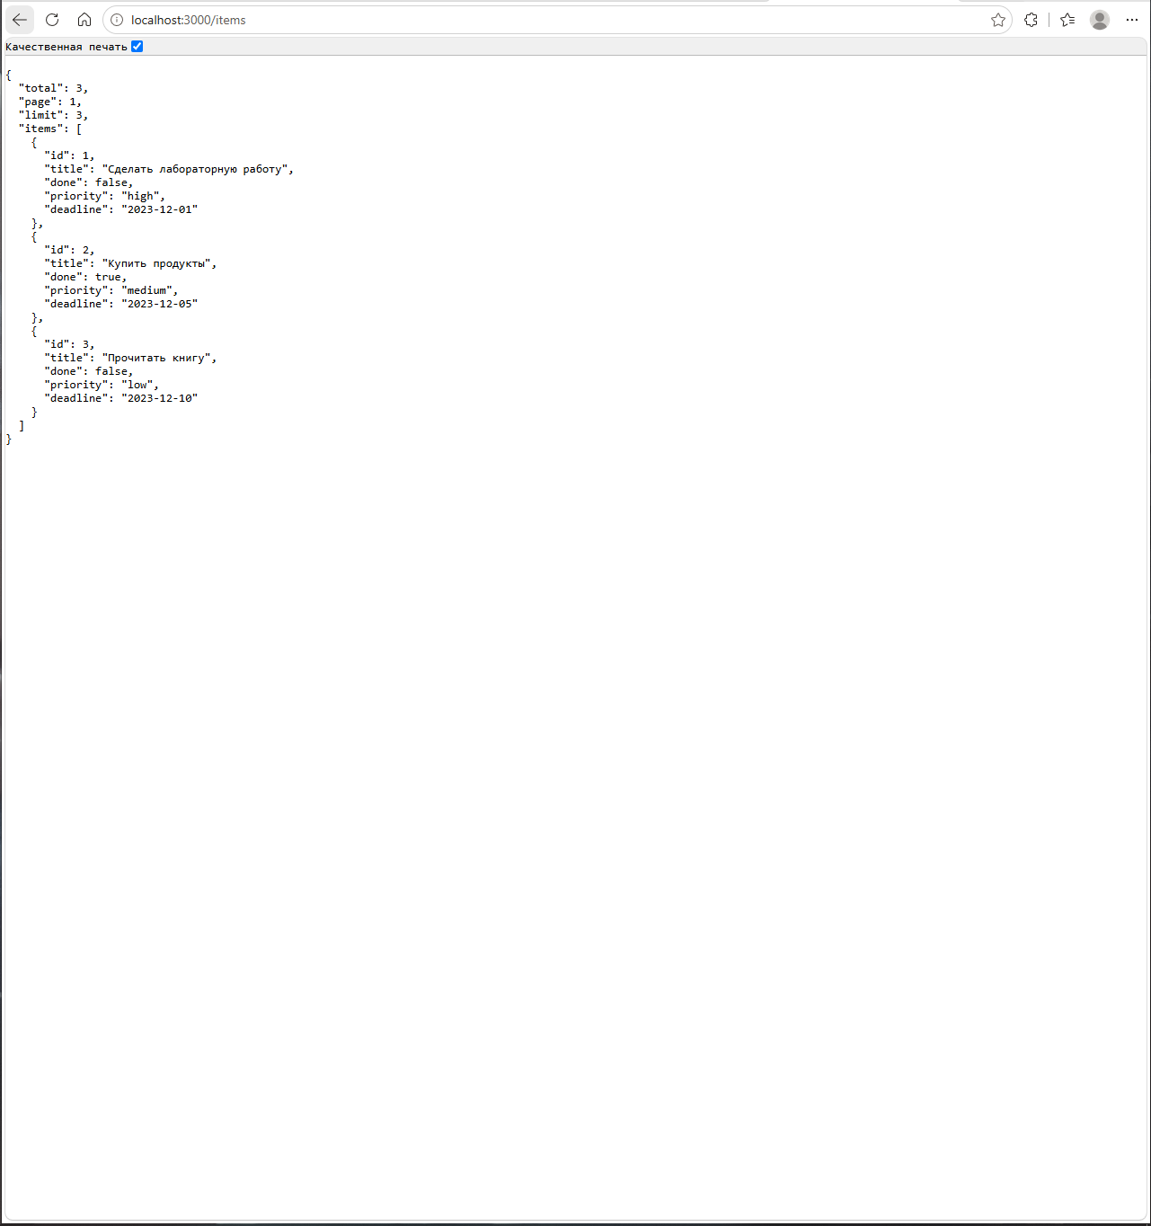
Рисунок 1 – Корневой маршрут

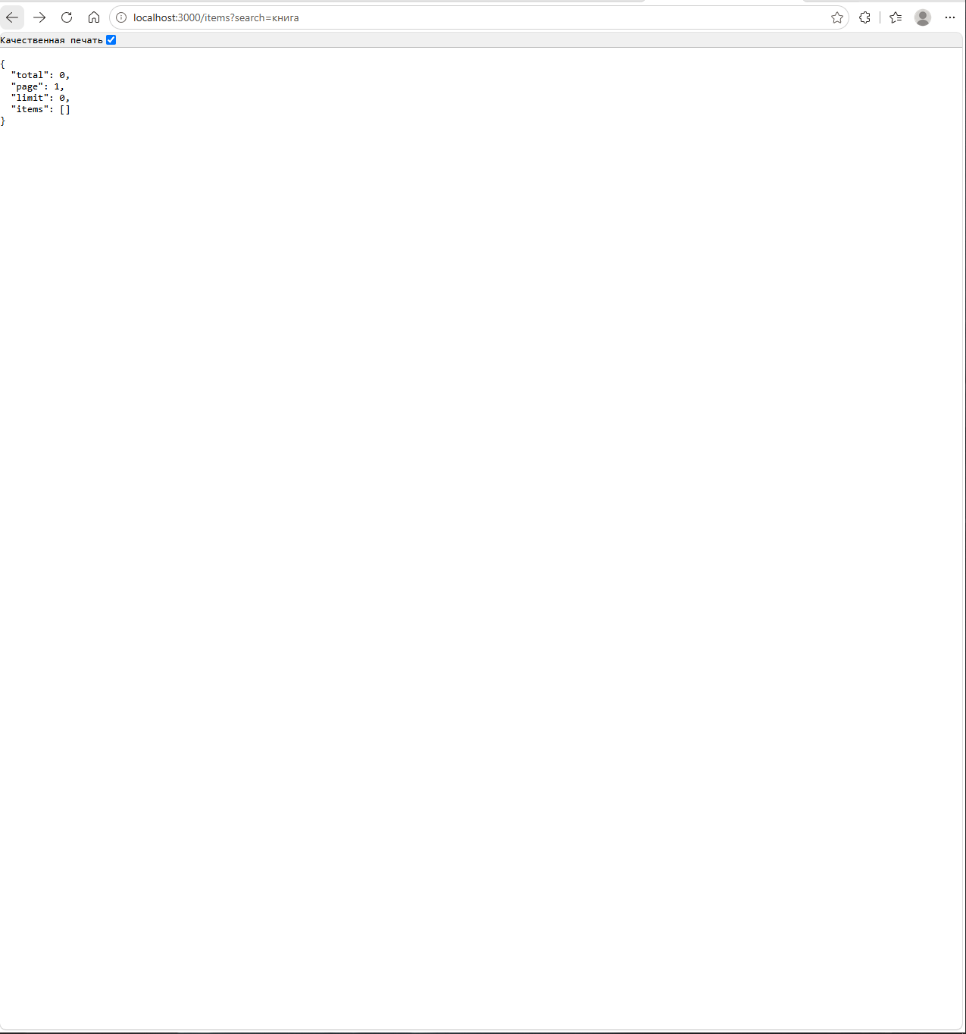
Рисунок 2 – GET /items (с поиском, сортировкой и пагинацией)

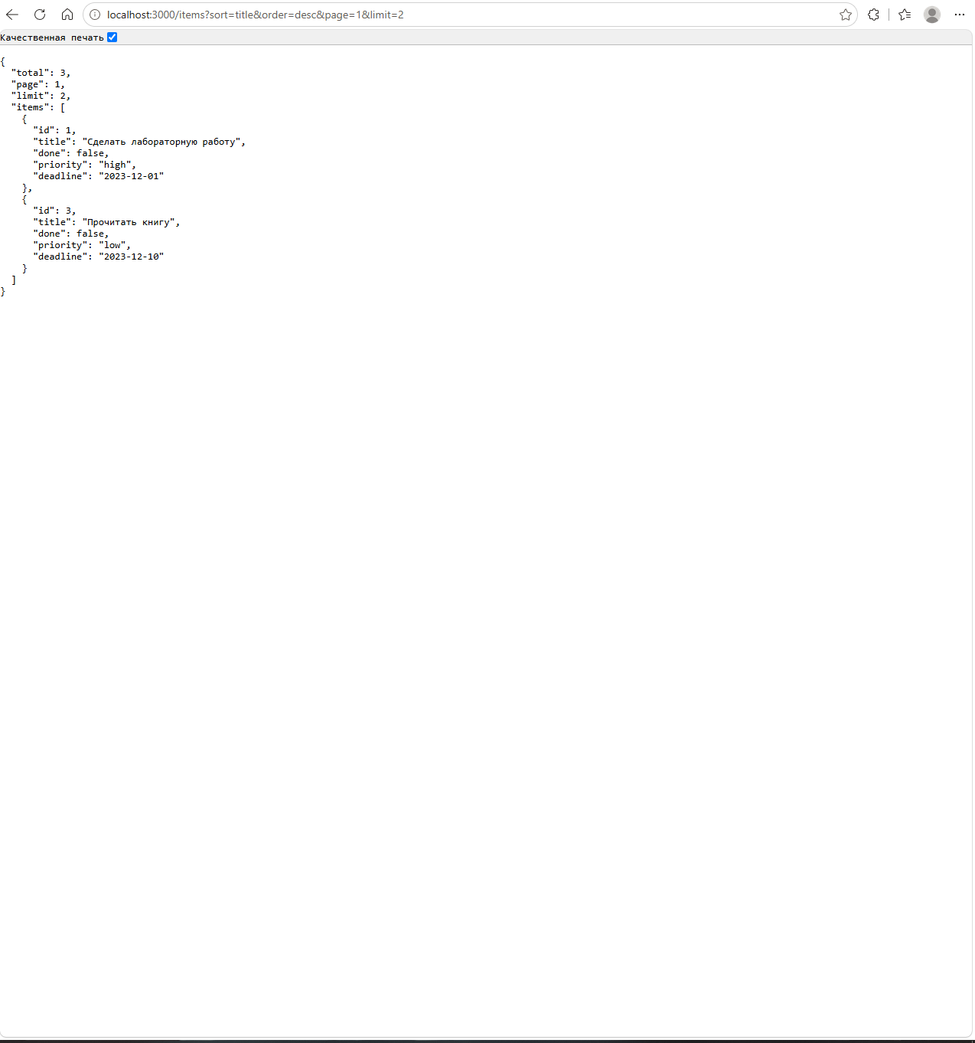
Рисунок 3 – POST /items (с валидацией)


Рисунок 4 – PUT /items/:id


Рисунок 5 – DELETE /items/:id


Рисунок 6 – Ошибка 404

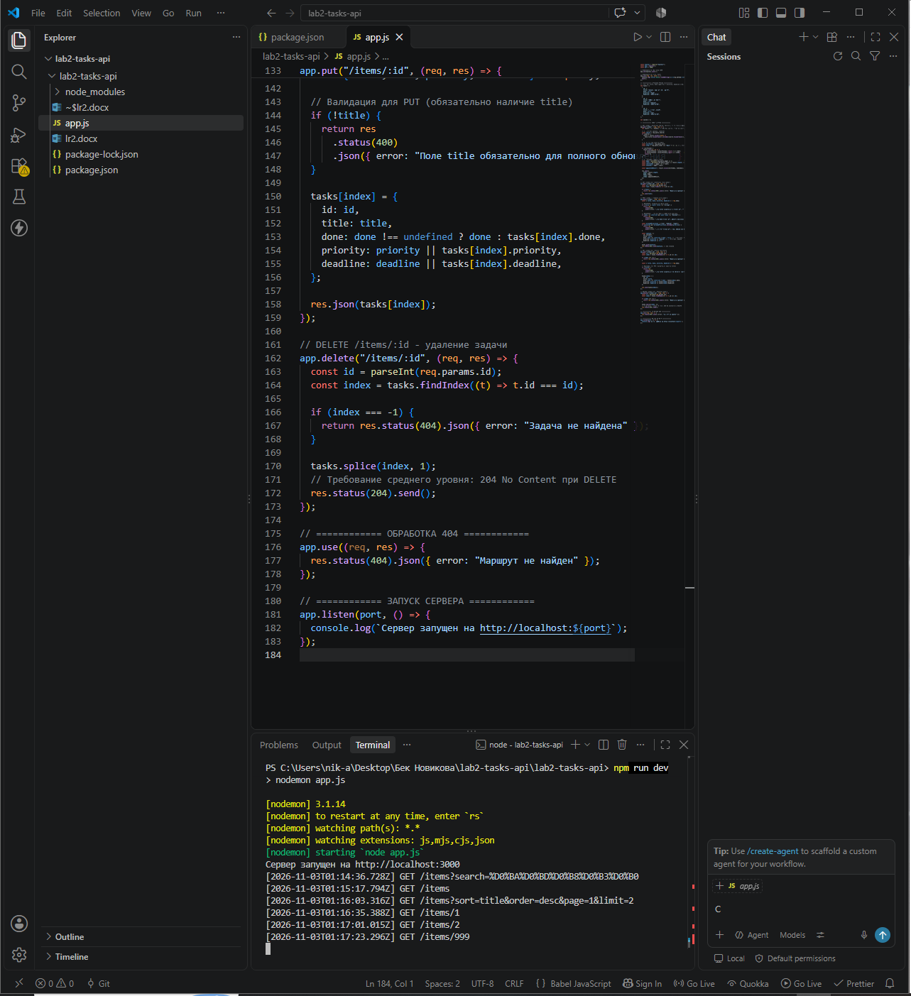
Рисунок 7 – Логи запросов в терминале

Ответы на контрольные вопросы

1. В чём разница между PUT и PATCH? PUT используется для полного обновления ресурса (клиент должен передать все поля объекта, даже если они не меняются). PATCH используется для частичного обновления — передаются только те поля, которые нужно изменить, остальные остаются прежними.
2. Как реализовать поиск по коллекции (query-параметр search)? Поиск реализуется в GET-запросе через объект req.query.search. Сервер фильтрует массив с помощью метода .filter(), проверяя, содержит ли нужное поле (например, title) искомую подстроку через метод .includes(). Для нечувствительности к регистру обе строки приводятся к нижнему регистру методом .toLowerCase().
3. Как реализовать сортировку по полю? Сортировка выполняется методом .sort(). Название поля берется из req.query.sort, а направление — из req.query.order (asc или desc). В функции сравнения значения полей сравниваются через > и <. Если выбрана сортировка по убыванию, результат сравнения умножается на -1.
4. Как реализовать пагинацию (постраничный вывод)? Нужно принять параметры page (номер страницы) и limit (элементов на странице). Вычисляется индекс первого элемента страницы: startIndex = (page - 1) * limit. Затем из общего массива отрезается нужный кусок с помощью метода .slice(startIndex, startIndex + limit).
5. Как валидировать входные данные (например, что price — число)? Валидация проводится внутри POST/PUT обработчиков до сохранения. Проверяется наличие обязательных полей (if (!title)), тип данных (typeof price !== 'number') и допустимые значения (например, проверка по массиву ['low', 'high'].includes(priority)). Если проверка не пройдена, возвращается статус 400 Bad Request.
6. Какие коды ответов используются при ошибках валидации? При ошибках валидации используется код 400 Bad Request. В теле ответа обычно передается JSON с описанием конкретной ошибки, например: {"error": "Поле title обязательно"}.
7. Как вернуть 204 No Content при DELETE? В Express используется метод res.status(204).send(). Важно вызвать .send() без аргументов (или .end()), чтобы сервер не отправлял никакого тела ответа, как того требует стандарт HTTP для кода 204.
8. В чём разница между res.json() и res.send()? Метод res.send() универсален: он может отправлять строки, буферы или HTML. Метод res.json() специально предназначен для отправки JSON: он автоматически приводит объект к строке (JSON.stringify) и устанавливает заголовок Content-Type: application/json.
9. Как избежать дублирования ID при создании новых элементов? В данной работе используется глобальная переменная-счетчик let nextId = 4. При создании новой записи мы присваиваем ей id = nextId++, после чего счетчик увеличивается на 1. В реальных базах данных за это отвечают автоинкрементные поля или UUID.
10. Что такое express.json() и почему без него req.body пустой? Это встроенный middleware (промежуточное ПО) Express. Он перехватывает входящий запрос, читает его тело и, если в заголовках указан тип application/json, парсит JSON-строку в JavaScript-объект, записывая результат в req.body. Без него Node.js не знает, как обрабатывать бинарный поток данных в теле запроса, и req.body остается пустым.

Вывод: В ходе лабораторной работы я освоил создание REST-подобного API на Node.js с использованием фреймворка Express. Я научился обрабатывать основные HTTP-методы (GET, POST, PUT, DELETE) и возвращать корректные статус-коды (200, 201, 204, 400, 404).

В рамках индивидуального задания я реализовал валидацию входящих данных, а также добавил функционал поиска, сортировки и пагинации с использованием query-параметров. Главными трудностями при выполнении стали вычисление индексов для пагинации и настройка корректного ответа при удалении (204 No Content), так как важно было не отправить тело ответа. Также я на практике убедился, что при хранении данных в памяти сервера они полностью теряются при его перезапуске, что подтверждает необходимость использования баз данных в реальных проектах.

Список использованных источников

- Официальная документация Express.js. — Текст: электронный // Express: [сайт]. — URL: https://expressjs.com/ (дата обращения: 03.11.2026).
- MDN Web Docs. HTTP методы и коды состояния. — Текст: электронный // MDN Web Docs: [сайт]. — URL: https://developer.mozilla.org/ru/docs/Web/HTTP (дата обращения: 03.11.2026).
- Браун, И. Node.js и Express. Разработка веб-приложений / И. Браун. — Санкт-Петербург: Питер, 2022. — 320 с.
- Официальная документация Nodemon. — Текст: электронный // npm: [сайт]. — URL: https://www.npmjs.com/package/nodemon (дата обращения: 03.11.2026).
- Руководство по архитектуре REST API. — Текст: электронный // Habr: [сайт]. — URL: https://habr.com/ru/articles/483202/ (дата обращения: 03.11.2026).
- Методические указания к лабораторной работе №2 «Изучение HTTP-методов и их применения для реализации CRUD-операций». — [Б. м.: б. и.], 2026. — 17 с.

Ссылка на github: https://github.com/nikitaavdeev07-arch/lab2-tasks-api

